SENDI 2004

XVI SEMINÁRIO NACIONAL DE DISTRIBUIÇÃO DE ENERGIA ELÉTRICA

398 - Facilitando o Processo de Inspeção de Sobreaquecimento no Sistema Elétrico de Distribuição

Autores – Mamede, J. P. (ELEKTRO) e Vertti, A. B. (ICON)

ELEKTRO

jpmamede@elektro.com.br e abv@icontec.com.br

Palavras-chave – Inspeção, Distribuição, Termovisão.

1. RESUMO

As inspeções termográficas são realizadas nos sistema de distribuição elétrico, nos mais variados tipos de equipamentos, temperaturas de ambiente para determinara a influência da temperatura da corrente de carga. Para que se possam realizar comparações entre aquecimentos detectados em condições diversas, é necessário que os valores sejam extrapolados a uma condição padrão. Para tanto devemos conhecer os parâmetros que afetam estas medições durante as inspeções das redes ou sistemas elétricos.

O novo critério para correção e comparação de componentes elétricos aquecidos baseia-se na temperatura projetada para os mesmos, levando-se em consideração as leis da dissipação de calor, denominado “Método de Correção Baseado em Troca Térmica”, desenvolvido pela ICON Tecnologia em 1992.

Em sua formulação correlaciona os parâmetros de emissividade, velocidade do ar e variação da resistência ôhmica com a temperatura e potência dissipada em função da corrente elétrica. Para o inspetor, todas a formulação é transparente, limitando-se a analisar o valor do sobreaquecimento ou temperatura do componente através de tabelas simplificadas, que já identificam a necessidade e o tipo da intervenção na rede elétrica.

2. INTRODUÇÃO

A Elektro possui uma área de concessão de mais de 120 mil quilômetros quadrados, que abrange 223 municípios do Estado de São Paulo e 5 municípios do Mato Grosso do Sul, atendendo a mais de 1.800.000 clientes.

Possui um sistema elétrico composto por 121 subestações, 1.800 km de linhas de transmissão nas tensões de 138, 88 e 69 kV e o sistema de distribuição com de 72.159 quilômetros de rede primária.

Sua estrutura operacional está dividida em oito Regionais, sendo que nas sedes de seis delas estão lotadas as equipes responsáveis pela manutenção dos equipamentos das subestações e equipamentos de redes de distribuição. Todos os processos de manutenção dos ativos são coordenados e controlados pela Engenharia de Manutenção, centralizado na Sede Corporativa, em Campinas-SP. A operação do sistema elétrico, tanto da transmissão como de toda a distribuição é coordenada e supervisionada pelo Centro de Operação centralizado, também na Sede Corporativa.

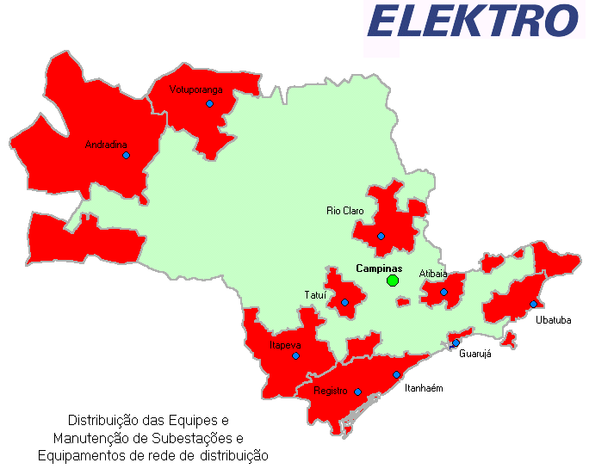

3. OBJETIVO

O objetivo deste trabalho é garantir a padronização das inspeções termográficas nas instalações de distribuição da Elektro, atendendo as seguintes condições:

- realizar medições e detectar processos de falha em componentes que apresentem anomalias térmicas, antes que as mesmas se manifestem como interrupção da função;

- quantificar as falhas encontradas em termos de criticidade, abrangência e risco à operação, e

- elaborar a devida documentação para registro e análise estatística.

Definida as condições focamos no objetivo de implantar uma metodologia unificada de inspeções termográficas nos sistemas Elektro e capacitar os inspetores para melhorar os diagnósticos de sobreaquecimentos, em uma faixa mais ampla da variação da carga dos circuitos ou do vento no momento das inspeções, seguindo critérios técnicos internacionais

Os principais pontos de atenção definidos para a inspeção com temovisores que tiveram seus materiais estudados foram: isoladores de pino e disco, pára-raios de porcelana e poliméricos, conexões da rede primária e secundária, conexões de transformadores, terminações de cabos (muflas) e terminais de chaves e equipamentos.

4. Parâmetros BÁSICOS para Análise de Anomalias Térmicas

4.1. Emissividade

A emissividade é um importante parâmetro a ser considerado durante as medições com termovisores. Seu valor está diretamente relacionado com as características da superfície do componente (composição, textura, ocorrência de óxidos ou cobertura de fios). Para facilitar a determinação da emissividade dos componentes costuma-se agrupá-los segundo a composição dos seus materiais, figura 1.

Fig. 1. Tabela de variação da emissividade
Material | Ligeiramente Oxidado | Severamente Oxidado
Alumínio e ligas | 0,24 a 0,35 | 0,55 a 0,90
Cobre e ligas | 0,39 a 0,50 | 0,68 a 0,90
Porcelanas | 0,70 a 0,90
Polímeros isolantes | 0,70 a 0,95

A experiência mostra que no campo, os componentes metálicos em pouco tempo formam uma camada de óxido e depósito de finos (pó, terra ou fuligem), o que faz com que sua emissividade se eleve para o segundo grupo.

Testes em diversas empresas e medições realizadas na Elektro permitem estabelecer, para efeito de simplificação das medições, uma emissividade média geral de 0,75.

Quando é necessária uma maior precisão na medição recomenda-se a determinação individual da emissividade do componente considerado.

4.2. Temperatura de Referência

É a temperatura de um objeto próximo ao componente que está sendo medido, o qual deve estar, convenientemente, em equilíbrio térmico com o ambiente (Temperatura Ambiente) e apresentar, preferencialmente, alta emissividade.

Também pode ser a temperatura de um componente similar operando em boas condições, no mesmo ambiente.

Na elaboração deste trabalho foi estabelecida a regra de se determinar a Temperatura de Referência (Tref) em regiões localizadas no alto dos postes.

Para se evitar a influência do Sol, as medições devem ser feitas do lado sombreado do poste, como mostrado nas imagens abaixo, em postes de concreto e madeira, conforme figura 2.

Fig. 2. Medição da Temperatura de Referência

Quando da localização de uma anomalia térmica é tomada uma Temperatura de Referência (Tref) específica para essa medição.

4.3. Máxima Temperatura Admissível (MTA)

Trata-se da temperatura a partir da qual não mais se permite que o componente elétrico opere por longos períodos. Ao atingir essa temperatura, em virtude de uma anomalia térmica, o mesmo deve sofrer intervenção.

Os valores de Máxima Temperatura Admissível (MTA) adotados neste trabalho consideram componentes fabricados em alumínio e cobre, com camadas de isolação ou não, característicos das instalações de redes de distribuição com tensões entre 127V e 34,5kV.

Deve-se considerar que, a despeito dos metais utilizados na fabricação dos componentes elétricos possuírem excelente condutividade térmica, um componente que apresente temperatura externa de 70ºC, pode estar submetido, em seu interior e pontualmente, a temperaturas mais elevadas.

Se o modo de mau contato estabelecido ocorrer com a formação de eletroerosão, as temperaturas dos arcos elétricos que se formam de modo intermitente estão entre 6000ºC e 12.000ºC. Isto provoca a vaporização localizada do material próximo ao mau contato, mas a temperatura global do componente não se eleva substancialmente.

Dessa forma, visando a praticidade na realização das inspeções e com base nas considerações acima, foi genericamente estabelecida a Máxima Temperatura Admissível (MTA) de 70ºC para todos os componentes, considerando-se uma condição de carga plena, sem vento e temperatura ambiente (e de referência) de 25ºC. Conhecendo-se as características particulares de um determinado componente, bem como sua máxima temperatura admissível, garantida pelo fabricante, esta poderá substituir a generalizada.

4.4. Limite de Operação (LDO)

Trata-se da temperatura acima da qual o aquecimento passa a ser classificado como falha potencial e determina uma intervenção o mais breve possível (intervenção imediata). Seu valor é determinado a partir da MTA, corrigidas para a situação específica de carga e vento.

4.5. Variação com a Carga do Circuito

Na prática, as inspeções são realizadas em condições não ideais, nas quais as cargas estão abaixo ou acima das nominais ou há ocorrência de vento.

Dessa forma, para que os aquecimentos possam ser analisados torna-se necessária uma introdução de correções de carga e vento nos limites MTA, que são calculadas com base nos mecanismos de troca térmica segundo metodologia desenvolvida pela ICON Tecnologia.

A energia dissipada por um componente defeituoso cresce rapidamente com o aumento da corrente que circula por ele. Essa dissipação é determinada pela corrente segundo a fórmula (1).

P = R_{t} x I2 (1)

onde:

P - energia dissipada em Watts;
R_{t} - resistência do componente em Ohms, variável com a temperatura, e
I - corrente passando pelo componente em Ampères.

No caso das medições não serem efetuadas com a plena carga do circuito, é necessário calcular o aquecimento que o componente apresentaria a 100% de carga (Imáx) a partir da variação da energia dissipada pelo mesmo (2). É também necessário calcular o valor da resistência elétrica do componente nessa nova temperatura de equilíbrio.

Tal cálculo é realizado de acordo com o Fator de Correção de Carga (3), assim definido:

P_{m} = FCC x P_{n} (2)

$\text{FCC}=\frac{{\text{100}}^{2}}{Q^{2}}=\frac{Q_{n}^{2}}{Q_{m}^{2}}$ (3)

onde:

P_{m} - energia dissipada na condição medida;
P_{n} - energia dissipada na condição nominal;
Q - carga percentual do componente na condição medida;
Q_{n} - carga nominal do componente, e
Q_{m} - carga na condição medida.

Utilizando-se essa metodologia foram calculados os Limites de Operação (LDO), para valores no intervalo de cargas entre 30% e 120% (ver Anexo I).

4.6. Variação com o Vento

Também foram calculados os valores de LDO para uma situação com vento de 2,5 m/s (9 km/h), definido como Brisa Leve pela Escala Beaufort de Vento e descrita como: vento sentido pela face, folha se agita e a fumaça das chaminés sobe inclinada.

4.7. Limite de Alarme (LDA)

Uma vez estabelecida o LDO, também foi também definido um Limite de Alarme (LDA), calculado como a metade da diferença entre o LDO e a Temperatura de Referência (Tref).

4.8. Aquecimento (Aq A-LDA e A-LDO)

O aquecimento (4) do componente é definido como a diferença entre sua temperatura medida (Tc) e a Temperatura de Referência (Tref):

Aq = Tc - Tref (4)

onde:

Aq - aquecimento do componente, medido no campo;
Tc - temperatura do componente, e
Tref - temperatura de referência.

Alguns equipamentos termográficos já fornecem esse parâmetro, denominado Delta (Δ).

Os valores de aquecimento também podem, para efeito de comparação, ser relacionado com limites específicos, como o Limite de Operação (LDO) e Limite de Alarme (LDA), adotados neste trabalho, gerando o A-LDO (Aquecimento do Limite de Operação) e o A-LDA (Aquecimento do Limite de Alarme).

4.9. Tabelas

Para possibilitar o desenvolvimento de trabalho em campo esses parâmetros foram organizados em tabelas práticas, como o exemplo apresentado na figura 3. A Elektro confeccionou tabelas considerando as faixas de temperaturas de sua área de concessão, utilizadas como temperatura de referência (Tref) os valores de: 5ºC, 10ºC, 15ºC, 20ºC, 25ºC, 30ºC, 35ºC e 40ºC.

Em cada tabela são apresentados os seguintes parâmetros: LDO, A-LDO, LDA e A-LDA para cargas variando entre 30% e 120% da corrente máxima (Imax), com e sem a ação do vento.

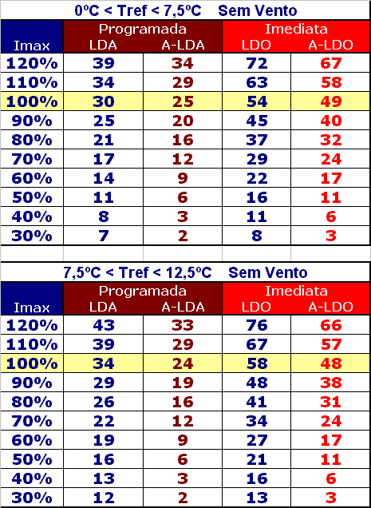
Fig. 3. Tabela Prática para Inspeção em Campo

4.10. Matriz de Criticidade

Com a implantação da técnica de inspeção termográfica nas redes e sistemas elétricos é necessária a adoção de critérios bem estabelecidos para a classificação dos componentes aquecidos detectados, de acordo com sua gravidade e urgência na intervenção.

O critério de classificação apresentado a seguir, na figura 4, foi desenvolvido pela ICON Tecnologia em conjunto com os técnicos da Elektro.

Criticidade | Diagnóstico | Classificação
Aq => A-LDO | Falha potencial | Intervenção Imediata
A-LDO > Aq => A-LDA | Falha provável | Intervenção Programada
Aq < A-LDA | Suspeita de Falha | Intervenção Solicitada
Fig. 4. Matriz de Criticidade

Entende-se por "intervenção" não apenas a troca do componente, como também sua limpeza, reaperto o reparo.

Um componente que esteja abaixo do A-LDA pode ser classificado como “Intervenção solicitada” a critério do inspetor, se além da temperatura, for de grande importância ou outra tiver uma característica que chame sua atenção.

A “intervenção solicitada”, nesse caso, visa evitar um risco desnecessário ao sistema elétrico.

4.11. Fator de Risco ao Fornecimento (FRF)

Com o objetivo de introduzir uma variável que indique a importância da falha no contexto do sistema elétrico torna-se necessário incluir na classificação do aquecimento o parâmetro de "Abrangência" do componente.

A abrangência do componente depende, primordialmente, do custo que sua falha pode causar, seja sob o ponto de vista de fornecimento, segurança, ambiente ou de imagem da empresa. Dessa forma, a abrangência pode ser caracterizada nos seguintes níveis: Subestação, Alimentador e Ramais primários e secundários.

A abrangência, quando correlacionado com a classificação de criticidade do componente, facilita para o gestor de manutenção, fazer uma indicação de Risco ao Fornecimento em quatro níveis: Severo, Elevado, Médio e Baixo, figura 5.

Criticidade | Abrangência
Criticidade | RAMAL | ALIMENTADOR | SUBESTAÇÃO
Intervenção Imediata | Médio | Elevado | Severo
Intervenção Programada | Baixo | Médio | Elevado
Intervenção Solicitada | Baixo | Baixo | Médio
Fig. 5. Tabela de Fator de Risco ao Fornecimento

5. CONCLUSÃO

A principal vantagem da metodologia proposta é permitir que as medições realizadas nas mais adversas situações e com os mais diverso modelos de termovisores, possam ser comparadas com a condição padrão (100% de carga e sem vento), facilitando sobremaneira a interpretação e diagnóstico do sobreaquecimento.

Todas as informações de sobreaquecimentos dos componentes das redes de distribuição ficam registradas em planilhas de inspeção de campo, no modelo da figura 6. A qualquer momento pode fornecer informações aos gestores de manutenção e operadores do Centro de Operação de Distribuição, sobre o comportamento de um determinado equipamento frente a uma elevação da corrente de carga e conseqüentemente de temperatura.

Para o inspetor, todas a formulação é transparente, limitando-se a analisar o valor do sobreaquecimento ou temperatura do componente através de tabelas simplificadas, que já identificam a necessidade e o tipo da intervenção na rede elétrica.

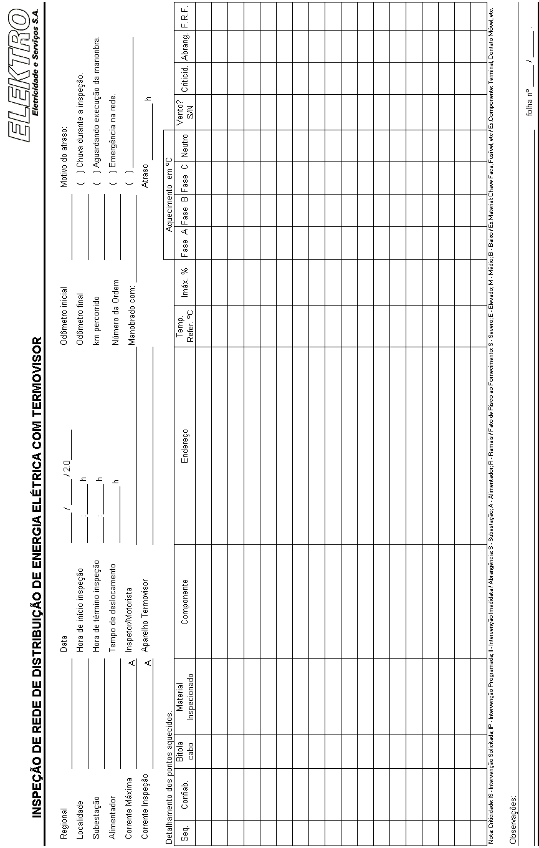
Fig. 6. Planilha de inspeção de campo

